Инструкция для участников семинара
Вам предстоит выполнить работу по 6 составляющим функциональной грамотности. Работа содержит 4 задания, на выполнение которых дается 20 минут.
Нужно будет прочитать и проанализировать тексты и выполнить задания к ним. Так же есть задание, направленное на практическое применение навыков.
Выполняя работу, вы можете постоянно обращаться к текстам, перечитывать их.
Если при выполнении задания у вас возникли вопросы, вы можете обратиться к консультантам.
Желаем успеха!

Новгородская ярмарка
- На основании текста «Как сойти за своего» вам надо составить образ новгородца
«Как сойти за своего»
Бояре отращивают кудри до плеч, ровняют бороду. Правда, мода не едина: как отмечал посетивший Новгород в 1413 году фламандский рыцарь Жильбер де Ланнуа, мужчины, как и женщины, любят заплетать длинные волосы в косы (женщины — в две косы, как правило), спускающиеся на плечи и грудь (у женщин — на спину); бороды тоже могли заплетать в две косы.
Мужчины заправляют штаны в кожаные мягкие сапоги. Поверх длинной рубахи (тоже заправленной) носят кафтан на пуговицах до колен. Бояре вместо кафтана носят шубу (мехом внутрь, крытую шелком, с меховым отложным воротником) и красные сафьяновые сапоги. Простые люди носят короткую одежду, представители знати — длинную и обычно многослойную.
На женщине обычно надета нательная рубаха длиной до икр или чуть короче, поверх нее — длинный сарафан.
В холодное время года, которое в Новгороде почти всегда, надевают несколько юбок и иногда штаны. Зимой — шуба, тоже мехом внутрь. Голова покрыта платком, завязанным вокруг собранных волос сзади. Поверх платка, на стягивающей его тесьме, висят драгоценные колты.
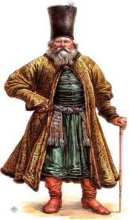
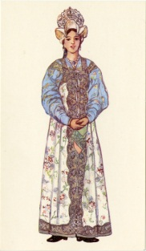
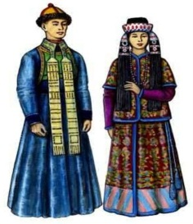
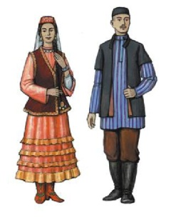
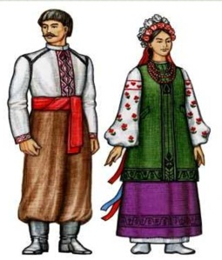

- На экране представлена схема города, ваша задача на основании текста составить план города, использую надписи и картинки архитектуры города.

План города древний Новгород
Почему же он носит такое название? На берегу Ильмень-озера, там, где берет начало река Волхов, в далекие времена возникло первое поселение. Потом жители облюбовали новое место. Так и возник город, который стали называть Новым. Город Новгород (рис.1) известен в истории с 859 года.
Древний Новгород расположился на берегах реки Волхов. Со всех сторон город был окружен земляным валом и реками Тарасовец (Торговая сторона) и Гзень (софийская сторона). Добраться к городу можно было только водным путем. Весь город был, как бы разделен речкой Волхов на две стороны: софийская сторона и торговая сторона. На софийской стороне были расположены монастыри: Никольский (рис.2), Зверин (рис.3), Духов (рис.4) и Кремль. А на торговой стороне располагались торговая площадь и Павлов монастырь (Рис.5).
Посреди площади Новгорода стоял колокол. Купили его в далеком Риме. Когда нужно было собрать народ, били в этот колокол, и люди, услышав звон спешили на площадь. Звук разносился далеко, и был он такой особенный, что жители легко отличали его от звона церковных колоколов. На левом берегу возвышался красавец Кремль. Здесь совершались важные события в жизни Новгорода.
За стенами Новгородского Кремля блестели на солнце золотые купола собора, названного, как и в Киеве, в честь святой Софии. Собор построен в середине 11века. Он был главным храмом, символом Новгорода. “Где святая София, там и Новгород”, говорили в те времена новгородцы.

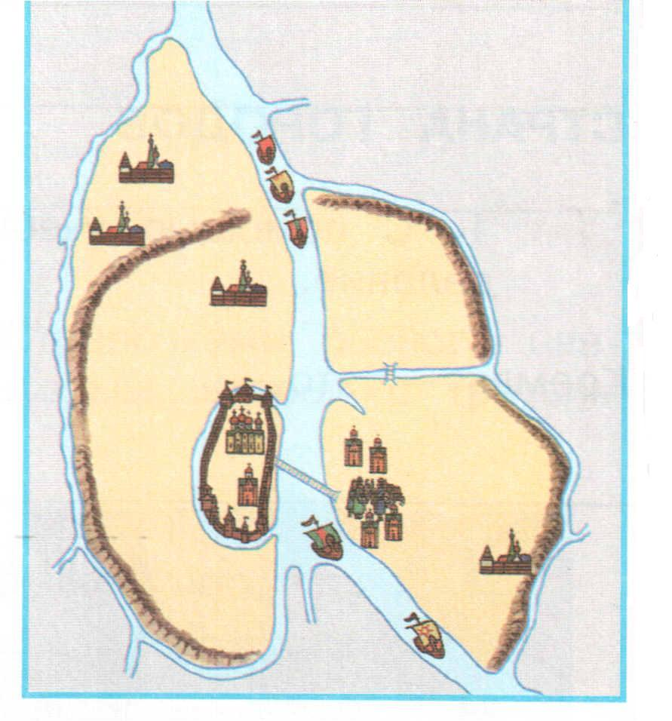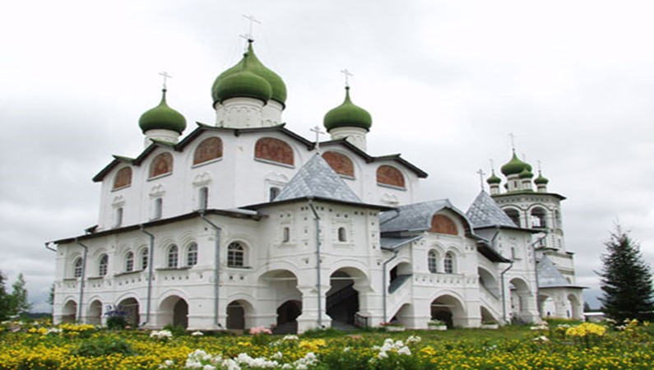
Рис.2 Никольский монастырь
Рис.1 План г. Новгорода

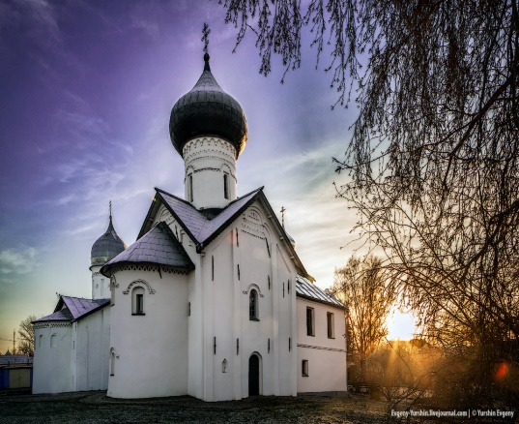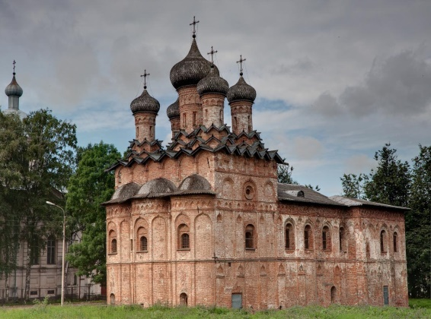
Рис.4 Духов монастырь

Рис.3 Зверин-Покровский монастырь

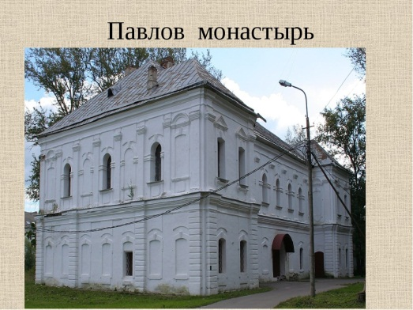

Рис.5 Павлов монастырь

- Ваша задача найти лишнее слово в приведенном перечне. Объясните свой выбор.
Новгородский торг
ЛОКОТЬ, ПЯДЬ, САЖЕНЬ, МЕТР
- Найдите с опорой на иллюстрацию – локоть, пядь, сажень
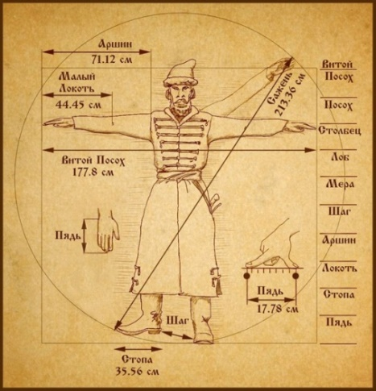
- Представьте, что вы торговец тканью, лентами вам надо отмерить – 2 пяди, 1 локоть, 1 сажень.

- Для того чтобы вас отпустили с ярмарки, вам необходимо сыграть в игру «Заря – заряница».
Участники образуют круг, руки держат за спиной. Водящий ходит по внешней стороне круга с лентой в руках, проговаривает:
- заря –зарница
Красная девица.
По полю ходила, ключи обронила.
Ключи золотые,
Ленты голубые!
Кладет ленту в руки игрока, около которого остановился, затем оба бегут в разные стороны вдоль круга. Тот, кто не успел занять свободное место становится водящим.

